安徽交通职业技术学院汽机系实训工作台桌
采购项目（二次）

（院询第202504号）

询价文件

采 购 人：安徽交通职业技术学院

2025年4月

目 录

第一章 询价公告 4
第二章 供应商须知 6
第三章 评审办法（有效最低价法） 21
第四章 合同条款及格式 25
第五章 采购需求 33
第六章 响应文件格式 39

第一章 询价公告
安徽交通职业技术学院汽机系实训工作台桌
采购项目（二次）询价公告
安徽交通职业技术学院现对汽机系实训工作台桌采购项目（二次）进行国内询价，欢迎符合条件的供应商参加采购活动。
一、项目概况
项目名称：安徽交通职业技术学院汽机系实训工作台桌采购项目（二次）
项目编号：院询第202504号
服务地点：安徽交通职业技术学院，具体安装调试按采购人指定地点
采购人：安徽交通职业技术学院
项目资金来源及落实情况：财政资金，已落实
项目预算：15.75万元
服务期限：30个日历天
服务标准：采购人验收合格，满足国家法律法规等要求的相关标准要求。
计价方式：固定总价
标包划分：本项目共划分为1个标包
二、采购范围
汽车与机械工程系，现有在校班级数45个，各专业实训室35个，为满足专业课实践教学场所更新扩充和校企合作订单班、现代学徒制班、现场工程师班等理实一体化教学需要，计划在实践教学场所更新和补充实训桌台450套（双人，900人位）。供应商应按委托方实际要求完成实训桌台的供应及安装。具体内容见询价文件。
三、资格要求
（一）供应商资格要求：
1.满足《中华人民共和国政府采购法》第二十二条规定；
2.本项目的特定资格要求：无
3.截至提交首次响应文件截止时间，供应商（含其不具有独立法人资格的分支机构存在下列有效情形之一的，其响应文件按无效处理（需提供承诺函）：
（1）被人民法院列入失信被执行人名单的；
（2）被税务机关列入税收违法黑名单的；
（3）被列入政府采购严重违法失信名单的。
（二）本次采购不接受联合体。
四、采购文件的获取
获取时间：2025年4月9日至2025年4月16日9：30（北京时间）
获取方式：供应商自行下载采购文件。
五、响应文件的递交
响应文件递交的截止时间（以下简称响应截止时间）：2025年4月16日9：30（北京时间）
响应文件递交的地点：安徽交通职业技术学院新桥校区综合楼9楼会议室（928）
六、响应文件开启时间和地点
开启时间：同响应截止时间
开启地点：同响应文件递交的地点
七、 发布公告的媒介
本项目相关信息在安徽交通职业技术学院官网（www.acvtc.edu.cn）、安徽省招标投标信息网上发布。
八、联系方式
采购人：安徽交通职业技术学院
地 址：安徽省淮南市安徽交通职业技术学院新桥校区
电 话：0551-63411413

第二章 供应商须知

供应商须知前附表
序号 | 条 款 名 称 | 编 列 内 容
1 | 踏勘现场 | 不组织，供应商自行勘察现场。
2 | 供应商要求澄清采购文件的时间及方式 | 时间：响应文件递交截止时间5天前；  方式：R纸质递交至安徽交通职业技术学院新桥校区综合楼924办公室；  £ 。
3 | 供应商确认收到采购  文件补充文件 | 确认的方式：无需确认。  注：澄清、答疑文件或修改通知将通过安徽交通职业技术学院官网发布，请各供应商及时关注、查询并下载，恕不另行通知。采购人不承担供应商未关注该网站而造成没有收到澄清文件而引起的一切后果和法律责任。
4 | 最高限价 | £无  R有，最高限价：人民币壹拾伍万柒仟伍佰元整（小写：¥157500元），以上费用含税。  注：报价不得超过本次发布的最高限价，否则视为无效响应。
5 | 响应文件有效期 | 自递交响应文件截止之日起90日历天。
6 | 响应保证金 | R不要求递交  £要求递交
7 | 是否采用全流程电子化采购 | R否  £ 是
8 | 响应文件份数及其他要求 | 供应商应提交的响应文件：  1份正本，3份副本。
9 | 响应文件加密要求 | 胶装，密封
10 | 评审委员会的组建 | 评审委员会人数为3人及以上的单数。
11 | 推荐成交候选人的排序及数量 | 是否排序：  R排序  £不排序  数量：不多于2家。
12 | 成交结果公示 | 公示媒介：同采购公告发布媒介；  公示期限：1个工作日。
13 | 履约保证金 | R不要求递交  £要求递交
14 | 签订合同 | （1）成交供应商应按照采购文件和响应文件订立书面合同（书面合同条款不得背离采购文件合同条款的规定）。成交供应商不得与采购人再订立背离合同实质性内容的其他协议，不可更改、纠偏内容，否则采购人有权取消其成交资格，由第二成交候选人递补或重新采购。  （2）组成本协议的文件及优先解释顺序：  1）合同履行过程中双方以书面形式签署的补充和修正文件；  2）合同文本；  3）采购文件要求及成交供应商的响应文件。
15 | 质疑渠道 | 1、受理质疑的联系方式：  同采购人联系方式  - 提出供应商提出质疑的时间：  提出时间：知道或者应知其权益受到损害之日起7个工作日内  质疑函格式：见本章附件一
16 | 原则规定与定义 | （1）供应商须知前附表是对供应商须知正文部分对应条款的补充、细化，供应商阅读时应与正文部分一并阅读，供应商须知前附表与正文部分不一致处，应以供应商须知前附表为准。  （2）“”符号表示本询价通知书选定的内容；“□”符号表示本询价通知书未选定的内容；空格中的“/”表示没有具体内容。供应商请按“符号”选定的内容和要求参加采购活动。  （3）与合同履行有关条款中注明的“甲方”、“买方”，在采购阶段按“采购人”理解；注明的“乙方”、“卖方”，按“供应商”理解。
17 | 响应专用章、业务专用章等效力规定 | 询价采购文件中明确要求加盖公章的，供应商必须加盖供应商公章。在有授权文件(原件)表明投标/响应专用章、业务专用章等法律效力等同于供应商公章的情况下，可以加盖响应专用章或业务专用章，否则将导致响应无效。
18 | 询价采购文件的解释 | 构成本询价通知书的各个组成文件应互为解释，互为说明；如有不明确或不一致，除询价通知书中有特别规定外，仅适用于询价阶段规定的，按询价公告、供应商须知、评审办法、响应文件格式的先后顺序解释；同一组成文件中就同一事项的规定或约定不一致的，以编排顺序在后者为准；同一文件不同版本之间有不一致的，以形成时间在后者为准。按本款前述规定仍不能形成结论的，由采购人负责解释。
19 | 其他 | /

1. 总则

1.1 采购方式
本项目采用询价采购方式。

1.2 采购项目概况和供应商资格要求
采购项目概况和供应商资格要求见第一章“询价采购公告/询价采购邀请书”。

1.3 费用承担
供应商准备和参加询价采购活动所发生的各种费用由供应商自行承担。

1.4 保密
参与询价采购活动的各方应对采购文件和响应文件中的商业和技术等秘密保密，否则应承担相应的法律责任。

1.5 语言文字
采购文件和响应文件使用的语言文字为中文。专用术语使用外文的，应附有中文注释。

1.6 计量单位
所有计量均采用中华人民共和国法定计量单位。

1.7 踏勘现场
1.7.1 供应商须知前附表规定组织踏勘现场的，采购人按供应商须知前附表规定的时间、地点组织供应商踏勘项目现场。部分供应商未按时参加踏勘现场的，不影响踏勘现场的正常进行。
1.7.2 供应商可自愿参加踏勘现场活动。除采购人的原因外，采购人对供应商参加踏勘现场中所发生的人员伤亡和财产损失不承担责任。
1.7.3 采购人在踏勘现场中介绍的工程场地和相关的周边环境情况，仅作为供应商编制响应文件的参考，采购人不对供应商据此作出的判断和决策负责。

2. 采购文件

2.1 采购文件的组成
本采购文件包括：
（1）询价公告；
（2）供应商须知；
（3）评审办法；
（4）合同条款及格式；
（5）响应文件格式；
（6）其他资料。
采购人依照本章规定，对采购文件所做的澄清、修改，构成采购文件的组成部分。

2.2 采购文件的澄清和修改
2.2.1 供应商应仔细阅读和检查采购文件的全部内容。如发现缺页或附件不全，应及时向采购人提出，以便补齐。如有疑问，应在供应商须知前附表规定的时间内，以供应商须知前附表规定方式要求采购人对采购文件予以澄清。
2.2.2 采购人可根据供应商的要求或主动对采购文件进行澄清或修改。澄清或修改的内容以补充文件的形式发给所有获取采购文件的供应商。采购人可视具体情况在补充文件中通知供应商推迟递交响应文件的截止时间。
2.2.3 供应商在收到补充文件后，应按供应商须知前附表规定的时间和方式通知采购人，确认已收到该补充文件。
2.2.4 除非确有必要，采购人有权拒绝回复供应商在本章第2.2.1项规定的时间后提出的任何澄清要求。

3. 响应文件

3.1 响应文件的组成
3.1.1 响应文件应包括下列内容：
（1）响应函；
（2）法定代表人（单位负责人）身份证明或授权委托书；
（3）响应保证金（如有）；
（4）响应报价一览表；
（5）资格审查资料；
（6）其他资料。
供应商在评审过程中作出的符合采购文件要求的澄清、说明和补正，构成响应文件的组成部分。
3.1.2 供应商的法定代表人（单位负责人）亲自签署响应文件、亲自参加询价的，响应文件不包括授权委托书；第一章“询价采购公告/询价采购邀请书”规定不接受联合体的，或供应商没有组成联合体的，响应文件不包括联合体协议书。供应商须知前附表未要求供应商递交响应保证金的，响应文件不包括响应保证金。

3.2 报价
3.2.1 供应商应按采购文件提供的格式（见第六章“响应文件格式”）在响应报价一览表中进行报价。响应报价一览表中报价应为包含国家规定的增值税在内的含税价格，同时应列明不含税价格和增值税税额。
3.2.2 供应商应充分了解采购项目的总体情况以及影响报价的其他要素。
3.2.3 采购人设有最高限价的，供应商的报价不得超过最高限价。最高限价在供应商须知前附表中载明。

3.3 响应文件有效期
3.3.1 除供应商须知前附表另有规定外，响应文件有效期应为90日，从采购文件规定的递交响应文件的截止时间开始计算。
3.3.2 出现特殊情况需要延长响应文件有效期的，采购人以书面形式通知所有供应商延长响应文件有效期。供应商应予以书面答复。同意延长的，应相应延长其响应保证金的有效期，但不得修改其响应文件；供应商拒绝延长的，其响应文件在原有效期届满后失效，但供应商有权收回其响应保证金。

3.4 响应保证金
3.4.1 供应商须知前附表规定要求递交响应保证金的，供应商在递交响应文件的同时，应按供应商须知前附表规定的金额、形式和采购文件提供的格式递交响应保证金，并作为其响应文件的组成部分。供应商不按要求递交响应保证金的，其响应文件将被视为无效。自合同签订之日起5日内退还未成交供应商的响应保证金。
3.4.2 有下列情形之一的，响应保证金将不予退还：
（1）供应商在响应文件有效期内撤销响应文件；
（2）成交供应商在收到成交通知书后，无正当理由不与采购人订立合同，在签订合同时向采购人提出附加条件，或者不按照采购文件要求递交履约保证金。

3.5 资格要求
3.5.1 供应商应提供相应证明材料以证明其满足第一章“询价采购公告/询价采购邀请书”对供应商的各项资格要求。
3.5.2 供应商不得存在以下不良信用记录情形：
（1）被人民法院列入失信被执行人名单的；
（2）被税务机关列入税收违法黑名单的；
（3）被列入政府采购严重违法失信名单的。

3.6 响应方案
响应文件对采购文件的全部偏差，均应在响应文件中列明。响应文件中未列明的内容，将视为供应商响应采购文件的要求；但如发现供应商的响应缺乏支持性文件，则评审委员会有权要求供应商对相关问题进行澄清，并根据澄清结果对供应商的响应文件进行评审。

3.7 响应文件的编制
3.7.1 响应文件应按询价采购文件规定格式进行编写，如有必要，可以增加附页、扩展表格，作为响应文件的组成部分。
3.7.2 响应文件应当对询价采购文件有关不可询价的实质性内容做出响应。响应文件在满足询价采购文件实质性要求的基础上，可以提出比询价采购文件要求更有利于采购人的承诺。
3.7.3 供应商必须对其提交的资料的真实性负责，并接受采购人对其中任何资料进一步审查的要求。
3.7.4 响应文件的制作应满足以下规定：
（1）响应文件应胶装，密封完整。
（2）供应商在编制响应文件时应建立分级目录，并按照标签提示导入相关内容。
（3）除供应商须知前附表另有规定外，响应文件中证明资料的“复印件”均为原件扫描件。
（4）“响应文件格式”中要求盖单位章和（或）签字的地方，供应商均应加盖供应商的单位印章和（或）法定代表人的个人印章或签名章。
（5）纸质响应文件的份数和形式见供应商须知前附表规定。

4. 响应文件的递交

4.1 响应文件的密封和标识
4.1.1 供应商应当按照询价采购文件的要求加密响应文件，具体要求见供应商须知前附表。
4.1.2 响应文件封套上应写明的内容见供应商须知前附表。
4.1.3 如响应文件由专人送交，供应商应将响应文件按第4.1.1项-第4.1.2项的规定进行密封和标记后，按时送达指定地点。
4.1.4 如果响应文件通过邮寄等物流方式提交，供应商应将响应文件用内、外两层信封密封，并符合以下要求：
（1）内层信封的封装与标记同第4.1.1项-第4.1.2项规定。
（2）外层信封注明项目编号、项目名称、采购代理机构收件人姓名、地址、邮政编码。同时应写明供应商的名称、地址、邮政编码、邮寄人，以便将迟交的响应文件原封退还。
4.1.5 未按照上述要求加密的响应文件，将予以拒收。

4.2 响应文件的递交
4.2.1 供应商应在供应商须知前附表规定的提交响应文件截止时间前提交响应文件。
4.2.2除供应商须知前附表另有规定外，供应商所提交的响应文件不予退还。
4.2.3逾期送达的响应文件，将予以拒收。

4.3 响应文件的修改与撤回
4.3.1 在规定的提交首次响应文件截止时间前，供应商可以补充、修改或撤回已提交的响应文件，但应以书面形式通知采购人。
4.3.2补充、修改的内容为响应文件的组成部分，只需提供一份。补充、修改的响应文件应按照本章第3条、第4条的规定进行编制、密封、标记和提交，并标明“补充”或“修改”字样。

5. 开启响应文件

5.1 开启响应文件的时间和地点
采购人在本章第4.2.1项规定的提交首次响应文件截止时间（响应文件开启时间）开启响应文件，所有供应商的法定代表人（单位负责人）或其委托代理人应当准时参加。

5.2 开启程序
主持人按下列程序进行开标：
（1）宣布工作纪律；
（2）宣布相关工作人员等有关人员姓名；
（3）按供应商须知前附表规定的顺序解密各响应文件，宣布询价、评审相关安排；
（4）开启程序结束。

5.3 递交响应文件的供应商不足的情形
递交响应文件的供应商数量不足三家的，本次询价采购活动失败，采购人重新组织采购。经评审后有效供应商不足三家的，评审委员会认为仍有竞争性的，为提高采购效率，如只有两家有效供应商，可按采购文件规定的评审办法继续进行评审，推荐成交候选人；如只有一家有效供应商或评审委员会认为报价明显缺乏竞争性的，可否决全部响应文件，采购人重新组织采购。
重新组织询价采购活动后，递交响应文件的供应商仍不足三家的或经评审后有效供应商不足三家的，为提高采购效率，如只有两家有效供应商，评审委员会可对两家有效供应商按采购文件规定的评审办法进行评审，推荐成交候选人。

6.评审

6.1 评审委员会
6.1.1 评审由采购人组建的评审委员会负责。
6.1.2 评审委员会成员有下列情形之一的，应当回避：
（1）供应商主要负责人或供应商主要负责人的近亲属；
（2）与供应商有经济利益关系或其他利害关系，可能影响公正评审的。
6.1.3 评审委员会组建后，评审委员会成员共同推选或由采购人指定评审委员会组长，评审委员会组长负责组织评审工作。
6.1.4 在评审过程中，评审委员会成员对需要共同认定的事项存在争议的，将按照少数服从多数的原则作出结论。持不同意见的评审委员会成员应当在评审报告上签署不同意见及理由，否则视为同意评审报告。

6.2评审
6.2.1 评审委员会按照第三章“评审办法”规定的评审标准和程序对响应文件进行评审和比较。
6.2.2 评审完成后，评审委员会应当向采购人提交书面评审报告和成交候选人名单。评审委员会推荐成交候选人的排序要求及数量见供应商须知前附表。

7. 合同授予

7.1 确定成交供应商
7.1.1 按照供应商须知前附表规定，采购人或采购人委托的评审委员在评审报告确定的成交候选人名单中按顺序确定成交供应商。
7.1.2 采购人确定成交供应商后，按供应商须知前附表规定的方式与内容公告成交结果。

7.2 成交通知
7.2.1 成交结果确定后，采购人以书面形式向成交供应商发出成交通知书。
7.2.2 成交供应商须按供应商须知前附表规定向采购代理机构支付采购代理服务费，其计取标准见供应商须知前附表。

7.3 履约保证金
供应商须知前附表规定递交履约保证金的，成交供应商应按供应商须知前附表规定的形式、有效期限和递交时间向采购人递交履约保证金。

7.4 签订合同
7.4.1 成交供应商无正当理由拒绝签订合同，在签订合同时向采购人提出附加条件，或者不按照采购文件要求递交履约保证金的，采购人有权取消其成交资格，其响应保证金不予退还；给采购人造成的损失超过响应保证金数额的，成交供应商还应当对超过部分予以赔偿。
7.4.2 发出成交通知书后，采购人无正当理由拒绝签订合同，或者在签订合同时向成交供应商提出附加条件的，采购人向成交供应商退还响应保证金。
7.4.3 联合体成交的，联合体各方应当共同与采购人签订合同，就成交项目向采购人承担连带责任。

7.5 特殊情形处理
因供应商对评审结果提出异议、成交供应商无正当理由拒绝签订合同、成交供应商在签订合同时向采购人提出附加条件或者不按照采购文件要求递交履约保证金等导致采购人变更成交结果的，采购人可以按照评审委员会提供的成交候选人名单排序依次确定其他成交候选人为成交供应商，也可以重新采购。
在采购活动中因重大变故，采购任务取消的，采购人应当终止采购活动，通知所有参加采购活动的供应商。

8. 询问与质疑

8.1 询问
8.1.1 供应商对采购活动事项有疑问的，可依法按投标人须知前附表载明的时间提出询问。
8.1.2 采购人或采购代理机构对供应商依法提出的询问，在3个工作日内作出答复，但答复的内容不得涉及商业秘密。
8.1.3 除非采购人认为确有必要答复，否则，采购人有权拒绝回复供应商在本章第8.1.1项规定的时间后的询问。

8.2 质疑
8.2.1 供应商认为询价通知书、采购过程、成交结果使自己的权益受到损害的，可以在供应商须知前附表载明的时间向采购人、采购代理机构提出质疑，逾期提出的，采购人、采购代理机构可不予受理。对询价通知书提出质疑的，质疑期限为供应商获得询价通知书之日或者询价公告期限届满之日起计算。对采购过程提出质疑的，质疑期限为各采购程序环节结束之日起计算。对采购结果提出质疑的，质疑期限自采购结果公告期限届满之日起计算。
供应商应以书面形式向采购人、采购代理机构提出质疑，质疑函格式详见本章附件二“询问函和质疑函范本”。质疑材料应当采用中文，有关材料是外文的，应当同时提供其中文译本。
8.2.2 接收质疑的联系方式见供应商须知前附表，采购人、采购代理机构在收到质疑函后7个工作日内作出答复。
8.2.3 供应商为自然人的，质疑函应当由本人签字；供应商为法人或者其他组织的，质疑函应当由法定代表人、主要负责人，或者其授权代表签字或者盖章，并加盖公章，附法定代表人（单位负责人）及其委托联系人的有效身份证复印件。
8.2.4 供应商委托代理人进行质疑的，应当随质疑函同时提交供应商签署的授权委托书。授权委托书应当载明代理人的姓名或者名称、代理事项、具体权限、期限和相关事项。供应商为自然人的，应当由本人签字；供应商为法人或者其他组织的，应当由法定代表人、主要负责人签字或者盖章，并加盖公章。
8.2.5 供应商应在法定质疑期内一次性提出针对同一采购程序环节的质疑，法定质疑期内针对同一采购程序环节再次提出的质疑，采购人、采购代理机构有权不予答复。质疑应当有具体的事项及根据，不得进行虚假、恶意质疑，扰乱采购活动正常的工作秩序。
8.2.6 提出质疑的供应商应当是参与所质疑项目采购活动的供应商。潜在供应商已依法获取其可质疑的询价通知书的，可以对询价通知书提出质疑。
8.2.7 质疑材料存在以下情形的，采购代理机构不予受理。
（1）提起质疑的主体不是参与该采购项目活动的供应商；
（2）提起质疑的时间超过规定时限的；
（3）质疑材料不完整的；
（4）质疑事项含有主观猜测等内容且未提供充分有效线索、难以查证的；
（5）质疑事项缺乏事实依据，质疑事项不成立的；
（6）捏造事实或者提供虚假材料；
（7）以非法手段取得证明材料。证明材料来源的合法性存在明显疑问，质疑人无法证明其取得方式合法的，视为以非法手段取得证明材料；
（8）对其他供应商的响应文件详细内容质疑，无法提供合法来源渠道的。
8.2.8 质疑人在答复期满前撤回质疑的，应由法定代表人或授权代表人签字确认。质疑人不得以同一理由再次提出质疑。
8.2.9 因处理质疑发生的检验、检测、鉴定等费用，由提出申请的供应商先行垫付。质疑处理决定各方无异议后，按照“谁过错谁负担”的原则由承担责任的一方负担；双方都有责任的，由双方合理分担。
8.2.10 供应商不得以质疑为名进行虚假、恶意质疑，扰乱采购正常的工作秩序。供应商有下列情形之一的，属于虚假、恶意质疑，被质疑人应当驳回质疑，并向相关采购监督管理部门报告，将其列入不良行为记录名单，并依法予以处罚：
（1）一年内三次以上质疑均查无实据的；
（2）捏造事实或者提供虚假质疑材料的；
（3）以非法手段取得证明材料。证明材料来源的合法性存在明显疑问，质疑人无法证明其取得方式合法的，视为以非法手段取得证明材料。

9. 纪律要求

9.1 对采购人的纪律要求
采购人不得泄露询价采购活动中应当保密的情况和资料，不得与供应商串通损害国家利益、社会公共利益或者他人合法权益。

9.2 对供应商的纪律要求
供应商不得相互串通或者与采购人串通，不得向采购人或者评审委员会成员行贿谋取成交，不得以他人名义参加询价采购活动或者以其他方式弄虚作假骗取成交；供应商不得以任何方式干扰、影响评审工作。存在上述情形的，将取消其成交资格，并报有关主管部门依法进行处罚。

9.3 对评审委员会成员的纪律要求
评审委员会成员不得收受他人的财物或者其他好处，不得向他人透露对响应文件的评审和比较、成交候选人的推荐情况以及评审有关的其他情况。在评审活动中，评审委员会成员应当客观、公正地履行职责，遵守职业道德，不得擅离职守、影响评审工作正常进行，不得使用第三章“评审办法”没有规定的评审因素和标准进行评审。

9.4 对与询价活动有关的工作人员的纪律要求
与询价活动有关的工作人员不得收受他人的财物或者其他好处，不得向他人透露对响应文件的评审和比较、成交候选人的推荐情况以及询价有关的其他情况。在询价活动中，与询价活动有关的工作人员不得擅离职守，影响评审工作正常进行。

10.需要补充的其他内容
需要补充的其他内容：见供应商须知前附表。

附件一：询问函和质疑函范本
询问函范本
（如为对采购文件或采购程序的询问或疑问，请按询问函范本格式附件进行提交）
某采购单位、某代理机构：
我单位拟参与某项目(某编号)的采购活动，现有以下内容(或条款)存在疑问(或无法理解)，特提出询问。
一、(事项一)
1、(内容或条款)
2、(说明疑问或无法理解原因)
3、(建议)
二、(事项二)
...
随附相关证明材料如下：
联 系 人：
联系电话：
日 期：
质疑函范本
一、质疑供应商基本信息
质疑供应商：
地址： 邮编：
联系人： 联系电话：
授权代表：
联系电话：
地址： 邮编：
二、质疑项目基本情况
质疑项目的名称：
质疑项目的编号： 包号：
采购人名称：
采购文件获取日期：
三、质疑事项具体内容
质疑事项1：
事实依据：

法律依据：

质疑事项2
……
四、与质疑事项相关的质疑请求
请求：
签字(签章)： 公章：
日期：
质疑函制作说明
1.供应商提出质疑时，应提交质疑函和必要的证明材料。
2.质疑供应商若委托授权代表进行质疑的，质疑函应按要求列明“授权代表”的有关内容，并在附件中提交由质疑供应商签署的授权委托书。授权委托书应载明授权代表的姓名或者名称、代理事项、具体权限、期限和相关事项。
3.质疑供应商若对项目的某一采购包进行质疑，质疑函中应列明具体包号。
4.质疑函的质疑事项应具体、明确，并有必要的事实依据和法律依据。
5.质疑函的质疑请求应与质疑事项相关。
6.质疑供应商为自然人的，质疑函应由本人签字；质疑供应商为法人或者其他组织的，质疑函应由法定代表人/主要负责人/其授权代表签字或者盖签字章，并加盖公章。

第三章 评审办法（有效最低价法）

评审办法前附表
条款号及名称 |  | 评审因素 | 评审标准
1 | 评审方法 | 评审方法 | 有效最低价法
1 | 评审方法 | 评审的先后顺序 | 按照标包序号由 / 到 / 顺序（仅适用于多标包）
1 | 评审方法 | 最多可成交标包数量 | 可兼投兼中/不可兼投兼中/不超过/个标包（仅适用于多标包）
2.1.1 | 形式评审标准 | 供应商名称 | 与营业执照（事业单位法人证书）、资质证书一致
2.1.1 | 形式评审标准 | 响应文件签字盖章 | 响应文件封面、响应函、授权委托书按采购文件规定进行签字盖章
2.1.1 | 形式评审标准 | 未出现异常情形 | 不同投标人未出现使用相同的投标文件制作机器识别码进行投标的情形
2.1.2 | 资格评审标准 | 满足《中华人民共和国政府采购法》第二十二条规定 | 供应商在响应函中承诺，不需要提供相关证明
2.1.2 | 资格评审标准 | 营业执照 | 提供有效的供应商营业执照(或事业单位法人登记证书)和税务登记证的扫描件，应完整的体现出营业执照(或事业单位法人登记证书)和税务登记证的全部内容。已办理“三证合一”登记的，响应文件中提供营业执照(或事业单位法人登记证书)扫描件即可。
2.1.2 | 资格评审标准 | 资质要求 | 无
2.1.2 | 资格评审标准 | 供应商业绩要求 | 无
2.1.2 | 资格评审标准 | 信用要求 | 符合第一章询价采购公告规定，供应商在响应函中承诺，不需要提供相关证明
2.1.2 | 资格评审标准 | 其他要求 | 符合询价采购公告规定/供应商须知前附表规定
2.1.3 | 响应性评审标准 | 响应保证金 | 符合采购文件规定
2.1.3 | 响应性评审标准 | 响应文件有效期 | 符合采购文件规定
2.1.3 | 响应性评审标准 | 质量要求 | 符合采购文件规定
2.1.3 | 响应性评审标准 | 服务期限 | 符合采购文件规定
2.1.3 | 响应性评审标准 | 合同条款 | 响应函中响应合同实质性条款要求
2.1.3 | 响应性评审标准 | 其他实质性要求 | 响应函中响应其它实质性条款要求
2.1.3 | 响应性评审标准 | 响应报价 | （1）响应报价未超过采购文件设定的最高限价（如有）。  （2）响应报价的大写数值能确定具体数值，未出现数量级错误、报价金额单位错误。  （3）同一供应商未递交两个以上不同的响应报价，但采购文件要求提交备选响应的除外。  （4）已标价工程量清单的分部分项工程的项目名称、计量单位及工程量与采购人提供的工程量清单未出现实质性内容不一致。  （5）按清单计价规范要求不应为负值的，已标价工程量清单中的数据未出现该情形。
2.2.2 |  | 评审价格 | 经评审的有效响应报价（不含税）
条款号 |  | 条款内容 | 编列内容
3.详细评审标准和程序（有效最低价法）
3 |  | 供应商并列时确定供应商优先顺序的规则 | 若出现两个及以上报价完全相同的成交候选人，由评审委员会投票决定排序。

1. 评审方法（有效最低价法）
本次评审采用有效最低价法。评审委员会对满足采购文件实质性要求的响应文件，根据本章第2.2.2项规定的方法确定供应商响应报价的评审价格，并按照评审价格由低到高的顺序推荐成交候选人。
本次评审的先后顺序及最多可成交标包数量详见评审办法前附表。供应商使用相同的项目负责人或主要管理人员响应多个标包的，最多只能成交一个标包。被推荐为第一成交候选人的标包个数已达到最多允许成交的标包个数的供应商，在后续标包不再被推荐为成交候选人，但仍参与评审。评审结束后如有某标包的第一成交候选人发生变化的情况，不影响其他标包排序。（仅适用于多标包项目）

2. 初步评审标准和程序

2.1 初步评审标准
2.1.1 形式评审标准：见评审办法前附表。
2.1.2 资格评审标准：见评审办法前附表。
2.1.3 响应性评审标准：见评审办法前附表。

2.2 初步评审程序
2.2.1 评审委员会依据本章第2.1款规定的标准对供应商递交的响应文件进行初步评审，判断响应文件的形式是否符合要求、供应商是否符合资格条件、响应文件是否实质性响应采购文件的要求。只有以上评审合格的响应文件才可通过初步评审。
2.2.2 除评审办法前附表另有规定外，评审价格为供应商在响应函中填报的大写含税价格。评审价格若超过最高限价（如有），其响应文件将被视为无效。
2.2.3 响应文件中有含义不明确、同类问题表述不一致或有明显文字和计算错误的内容，评审委员会可要求供应商在规定时间内进行澄清、说明和补正。供应商澄清、说明和补正的内容应由法定代表人（单位负责人）或其授权的代理人签字（或盖章）或加盖单位章。澄清、说明和补正不得超出响应文件的范围且不得改变响应文件的实质性内容，并构成响应文件的组成部分。
响应文件有算术错误及其他错误的，评审委员会按以下原则要求供应商对响应报价进行修正，并要求供应商书面澄清确认。供应商拒不澄清确认的，其响应文件将被视为无效：
（1）大写金额与小写金额不一致的，以大写金额为准；
（2）总价金额与单价金额不一致的以单价金额为准，但单价金额小数点有明显错误的除外；
（3）报价表合计报价与分项报价的合计不一致的，以各分项报价的合计累计数为准；
（4）如果分项报价中存在缺漏项，且缺漏项内容不属于实质性偏差的，则视为缺漏项内容的价格已包含在其他分项报价之中。
2.2.4 供应商响应报价明显缺乏竞争性的，评审委员会可以否决所有响应。评审委员会发现供应商的报价明显低于其他响应报价，使得其响应报价可能低于其个别成本的，应当要求该供应商作出书面说明并提供相应的证明材料。供应商不能合理说明或者不能提供相应证明材料的，评审委员会应当认定该供应商以低于成本报价谋取成交，并否决其响应。
2.2.5 评审委员会应对在评审过程中发现的供应商与供应商之间、供应商与采购人之间存在的串通的情形进行评审和认定。供应商存在串通、弄虚作假、行贿等违法行为的，评审委员会应否决其响应。

3. 详细评审标准和程序（有效最低价法）
评审委员会对评审价格进行比较后，按照评审价格由低到高的顺序对供应商排序。供应商评审价格相等时，按照评审办法前附表的规定确定供应商优先顺序。

4. 评审结果

4.1 提交书面评审报告
评审委员会完成评审后，应当向采购人提交书面评审报告。

4.2 推荐成交候选人排序要求及数量
评审委员会应在书面评审报告中按照供应商排列的优先顺序向采购人推荐成交候选人。成交候选人的排序要求及数量见第二章“供应商须知”。

第四章 采购合同

第一部分合同书

项目名称： 某项目 (分包项目须填写完整的分包号及分包名称)

项目编号： 某编号
甲方(采购人)：

乙方(成交供应商)：

签订地：

签订日期： 年 月 日

某采购单位 (以下简称： 甲方) 通过某代理机构组织的询价方式采购活动， 经询价小组评定， (成交供应商名称) (以下简称： 乙方) 为本项目成交供应商， 现按照采购文件确定的事 项签订本合同。
根据《中华人民共和国民法典》等相关法律法规之规定， 按照平等、自愿、公平和诚实信用的原则， 经甲方和乙方协商一致， 约定以下合同条款， 以兹 共同遵守、全面履行。

1.1 合同组成部分
下列文件为本合同的组成部分， 并构成一个整体， 需综合解释、相互补充。如果下列文件 内容出现不一致的情形， 那么在保证按照采购文件确定的事项前提下， 组成本合同的多个文件 的优先适用顺序如下：
1.1.1 本合同及其补充合同、变更协议；
1.1.2 成交通知书；
1.1.3 响应文件(含澄清或者说明文件)；
1.1.4 询价通知书(含澄清或者修改文件)；
1.1.5 其他相关采购文件。

1.2 货物
序号 | 货物名称 | 规格型号 | 单位 | 数量 | 生产厂商
1
2
3
……

1.3 价款
本合同总价为：￥元 (大写：人民币元) 。
分项价格：
序号 | 分项名称 | 分项价格
1
2
3
……
总价

1.4 付款方式和发票开具方式
1.4.1 付款方式：；
1.4.2 发票开具方式：。

1.5 货物交付期限、地点和方式
1.5.1 交付期限：；
1.5.2 交付地点：；
1.5.3 交付方式：。

1.6 违约责任
1.6.1 除不可抗力外，如果乙方没有按照本合同约定的期限、地点和方式交付货物，那么 甲方可要求乙方支付违约金，违约金按每迟延交付货物一日的应交付而未交付货物价格的%计 算，最高限额为本合同总价的%；迟延交付货物的违约金计算数额达到前述最高限额之日起， 甲方有权在要求乙方支付违约金的同时，书面通知乙方解除本合同；
1.6.2 除不可抗力外，如果甲方没有按照本合同约定的付款方式付款，那么乙方可要求甲 方支付违约金，违约金按每迟延付款一日的应付而未付款的%计算，最高限额为本合同总价的%； 迟延付款的违约金计算数额达到前述最高限额之日起，乙方有权在要求甲方支付违约金的同时， 书面通知甲方解除本合同；
1.6.3 除不可抗力外，任何一方未能履行本合同约定的其他主要义务，经催告后在合理期 限内仍未履行的， 或者任何一方有其他违约行为致使不能实现合同目的的， 或者任何一方有腐 败行为(即： 提供或给予或接受或索取任何财物或其他好处或者采取其他不正当手段影响对方 当事人在合同签订、履行过程中的行为) 或者欺诈行为(即： 以谎报事实或者隐瞒真相的方法 来影响对方当事人在合同签订、履行过程中的行为) 的， 对方当事人可以书面通知违约方解除 本合同；
1.6.4 任何一方按照前述约定要求违约方支付违约金的同时，仍有权要求违约方继续履行 合同、采取补救措施， 并有权按照己方实际损失情况要求违约方赔偿损失； 任何一方按照前述 约定要求解除本合同的同时， 仍有权要求违约方支付违约金和按照己方实际损失情况要求违约 方赔偿损失； 且守约方行使的任何权利救济方式均不视为其放弃了其他法定或者约定的权利救 济方式；
1.6.5 除前述约定外，除不可抗力外，任何一方未能履行本合同约定的义务，对方当事人 均有权要求继续履行、采取补救措施或者赔偿损失等， 且对方当事人行使的任何权利救济方式 均不视为其放弃了其他法定或者约定的权利救济方式；
1.6.6 如果出现政府采购监督管理部门在处理投诉事项期间，书面通知甲方暂停采购活动的情形， 或者询问或质疑事项可能影响中标结果的， 导致甲方中止履行合同的情形， 均不视为 甲方违约。

1.7 合同争议的解决
本合同履行过程中发生的任何争议，双方当事人均可通过和解或者调解解决；不愿和解、 调解或者和解、调解不成的，可以选择下列第种方式解决：
1.7.1 将争议提交仲裁委员会依申请仲裁时其现行有效的仲裁规则裁决；
1.7.2 向人民法院起诉。

1.8 合同生效
本合同自双方当事人盖章时生效。

甲方： (单位盖章) 乙方： (单位盖章)
法定代表人 法定代表人
或授权代表(签字)： 或授权代表(签字)：
时间：年月日 时间：年月日

第二部分合同一般条款

2.1 定义
本合同中的下列词语应按以下内容进行解释：
2.1.1“合同”系指采购人和成交供应商签订的载明双方当事人所达成的协议，并包括所 有的附件、附录和构成合同的其他文件。
2.1.2“合同价”系指根据合同约定，成交供应商在完全履行合同义务后，采购人应支付 给成交供应商的价格。
2.1.3“货物”系指成交供应商根据合同约定应向采购人交付的一切各种形态和种类的物 品， 包括原材料、燃料、设备、 机械、仪表、备件、计算机软件、产品等，并包括工具、手册 等其他相关资料。
2.1.4“甲方”系指与成交供应商签署合同的采购人；采购人委托采购代理机构代表其与 乙方签订合同的，采购人的授权委托书作为合同附件。
2.1.5“乙方”系指根据合同约定交付货物的成交供应商；两个以上的自然人、法人或者 其他组织组成一个联合体， 以一个供应商的身份共同参加政府采购的， 联合体各方均应为乙方 或者与乙方相同地位的合同当事人，并就合同约定的事项对甲方承担连带责任。
2.1.6“现场”系指合同约定货物将要运至或者安装的地点。

2.2 技术规范
货物所应遵守的技术规范应与采购文件规定的技术规范和技术规范附件(如果有的话)及 其技术规范偏差表(如果被甲方接受的话)相一致；如果采购文件中没有技术规范的相应说明， 那么应以国家有关部门最新颁布的相应标准和规范为准。

2.3 知识产权
2.3.1 乙方应保证甲方在使用该货物或其任何一部分时不受任何第三方提出的侵犯其著作 权、商标权、专利权等知识产权方面的起诉；如果任何第三方提出侵权指控，那么乙方须与该 第三方交涉并承担由此发生的一切责任、费用和赔偿；
2.3.2 具有知识产权的计算机软件等货物的知识产权归属， 详见合同专用条款。

2.4 包装和装运
2.4.1 除合同专用条款另有约定外,乙方交付的全部货物,均应采用本行业通用的方式进行 包装， 没有通用方式的， 应当采取足以保护货物的包装方式， 且该包装应符合国家有关包装的 法律、法规的规定。如有必要，包装应适用于远距离运输、防潮、防震、防锈和防粗暴装卸，确保货物安全无损地运抵现场。由于包装不善所引起的货物锈蚀、损坏和损失等一切风险均由 乙方承担。
2.4.2 装运货物的要求和通知，详见合同专用条款。

2.5 履约检查和问题反馈
2.5.1 甲方有权在其认为必要时，对乙方是否能够按照合同约定交付货物进行履约检查， 以确保乙方所交付的货物能够依约满足甲方项目需求， 但不得因履约检查妨碍乙方的正常工作， 乙方应予积极配合；
2.5.2 合同履行期间，甲方有权将履行过程中出现的问题反馈给乙方，双方当事人应以书 面形式约定需要完善和改进的内容。

2.6 结算方式和付款条件
详见合同专用条款。

2.7 技术资料和保密义务
2.7.1 乙方有权依据合同约定和项目需要，向甲方了解有关情况，调阅有关资料等，甲方 应予积极配合；
2.7.2 乙方有义务妥善保管和保护由甲方提供的前款信息和资料等；
2.7.3 除非依照法律规定或者对方当事人的书面同意，任何一方均应保证不向任何第三方 提供或披露有关合同的或者履行合同过程中知悉的对方当事人任何未公开的信息和资料， 包括 但不限于技术情报、技术资料、商业秘密和商业信息等， 并采取一切合理和必要措施和方式防 止任何第三方接触到对方当事人的上述保密信息和资料。

2.8 质量保证
2.8.1 乙方应建立和完善履行合同的内部质量保证体系， 并提供相关内部规章制度给甲方， 以便甲方进行监督检查；
2.8.2 乙方应保证履行合同的人员数量和素质、软件和硬件设备的配置、场地、环境和设 施等满足全面履行合同的要求，并应接受甲方的监督检查。

2.9 货物的风险负担
货物或者在途货物或者交付给第一承运人后的货物毁损、灭失的风险负担详见合同专用条款。

2.10 延迟交货
在合同履行过程中， 如果乙方遇到不能按时交付货物的情况， 应及时以书面形式将不能按

时交付货物的理由、预期延误时间通知甲方；甲方收到乙方通知后， 认为其理由正当的， 可以 书面形式酌情同意乙方可以延长交货的具体时间。

2.11 合同变更
2.11.1 双方当事人协商一致， 可以签订书面补充合同的形式变更合同， 但不得违背采购文 件确定的事项；
2.11.2 合同继续履行将损害国家利益和社会公共利益的， 双方当事人应当以书面形式变更 合同。有过错的一方应当承担赔偿责任，双方当事人都有过错的，各自承担相应的责任。

2.12 合同转让和分包
合同的权利义务依法不得转让，但经甲方同意， 乙方可以依法采取分包方式履行合同， 即： 依法可以将合同项下的部分非主体、非关键性工作分包给他人完成，接受分包的人应当具备相 应的资格条件， 并不得再次分包，且乙方应就分包项目向甲方负责，并与分包供应商就分包项 目向甲方承担连带责任。

2.13 不可抗力
2.13.1 如果任何一方遭遇法律规定的不可抗力， 致使合同履行受阻时， 履行合同的期限应 予延长，延长的期限应相当于不可抗力所影响的时间；
2.13.2 因不可抗力致使不能实现合同目的的，当事人可以解除合同；
2.13.3 因不可抗力致使合同有变更必要的，双方当事人应在合同专用条款约定时间内以书 面形式变更合同；
2.13.4 受不可抗力影响的一方在不可抗力发生后，应在合同专用条款约定时间内以书面形 式通知对方当事人， 并在合同专用条款约定时间内， 将有关部门出具的证明文件送达对方当事 人。

2.14 税费
与合同有关的一切税费，均按照中华人民共和国法律的相关规定缴纳。

2.15 乙方破产
如果乙方破产导致合同无法履行时， 甲方可以书面形式通知乙方终止合同且不给予乙方任 何补偿和赔偿，但合同的终止不损害或不影响甲方已经采取或将要采取的任何要求乙方支付违 约金、赔偿损失等的行动或补救措施的权利。

2.16 合同中止、终止
2.16.1 双方当事人不得擅自中止或者终止合同；

2.16.2 合同继续履行将损害国家利益和社会公共利益的， 双方当事人应当中止或者终止合 同。有过错的一方应当承担赔偿责任，双方当事人都有过错的，各自承担相应的责任。

2.17 检验和验收
2.17.1 货物交付前， 乙方应对货物的质量、数量等方面进行详细、全面的检验， 并向甲方 出具证明货物符合合同约定的文件； 货物交付时，乙方在合同专用条款约定时间内组织验收， 并可依法邀请相关方参加，验收应出具验收书。
2.17.2 合同期满或者履行完毕后， 甲方有权组织(包括依法邀请国家认可的质量检测机构 参加)对乙方履约的验收，即：按照合同约定的技术、服务、安全标准，组织对每一项技术、 服务、安全标准的履约情况的验收，并出具验收书。
2.17.3 检验和验收标准、程序等具体内容以及前述验收书的效力详见合同专用条款。

2.18 计量单位
除技术规范中另有规定外,合同的计量单位均使用国家法定计量单位。

2.19 合同使用的文字和适用的法律
2.19.1 合同使用汉语书就、变更和解释；
2.19.2 合同适用中华人民共和国法律。

2.20 履约保证金
2.20.1 采购文件要求乙方提交履约保证金的，乙方应按合同专用条款约定的方式，以支票、 汇票、本票或者金融机构、担保机构出具的保函等非现金形式， 提交不超过合同价 10%的履约 保证金；
2.20.2 履约保证金在合同专用条款约定期间内或者货物质量保证期内不予退还或者应完 全有效，前述约定期间届满或者货物质量保证期届满之日起个工作日内， 甲方应将履约保证金 退还乙方；
2.20.3 如果乙方不履行合同，履约保证金不予退还； 如果乙方未能按合同约定全面履行义 务，那么甲方有权从履约保证金中取得补偿或赔偿，同时不影响甲方要求乙方承担合同约定的 超过履约保证金的违约责任的权利。

2.21 合同份数
合同份数按合同专用条款规定，每份均具有同等法律效力。

第三部分合同专用条款
本部分是对前两部分的补充和修改，如果前两部分和本部分的约定不一致，应以本部分的 约定为准。本部分的条款号应与前两部分的条款号保持对应；与前两部分无对应关系的内容可
另行编制条款号。

条款号 | 约定内容

第五章 采购需求
前注：
1.根据《关于规范政府采购进口产品有关工作的通知》及政府采购管理部门的相关规定，下列采购需求中标注进口产品的货物均已履行相关论证手续，经核准采购进口产品，但不限制满足询价通知书要求的国内产品参与竞争。未标注进口产品的货物均为拒绝采购进口产品。
2.下列采购需求中：如属于《节能产品政府采购品目清单》中政府强制采购的节能产品，则供应商所投产品须具有市场监管总局公布的《参与实施政府采购节能产品认证机构目录》中的认证机构出具的、处于有效期内的节能产品认证证书。
3.下列采购需求中：标注▲的产品，供应商在响应文件《主要成交标的承诺函》中填写名称、品牌、规格、型号、数量、单价等信息。
4. “二、货物需求”表中“技术参数及要求” 标记”★”的条款必须全部响应不允许负偏离（需提供市级或以上质量监督检测机构出具检测报告），其他非★条款允许偏差数≤2个，否则视为未实质性响应询价通知书要求。
一、采购需求前附表

序 号 | 条款名称 | 内容、说明与要求
1 | 付款方式 | 完成全部供货且验收合格后一次性付清
2 | 供货及安装地点 | 安徽交通职业技术学院新桥校区内
3 | 供货及安装期限 | 合同生效后30日历日内完成供货及安装
4 | 免费质保期 | 验收合格之日起三年

二、货物需求

货物  名称 | 技术参数及要求 | 数量 (单位) | 备注
▲实训台桌 | 1.规格：140cm（长）×75cm（高）×60cm（宽），根据采购人要求定制详细尺寸及颜色。  ★2.框架结构：11杆方钢框架结构，方钢截面40mm×40mm，壁厚不低于1.2mm（不包括涂装层），表面经酸洗磷化后，高温静电喷塑（尺寸详见后图，单位：mm），框架位置需按照图例要求，否则无法通过响应性评审。  3.工艺：台桌框架采用卡扣+电焊固定，桌脚配有可调节高度橡塑胶套。  ★4.桌板：采用三聚氰胺饰面板，厚度不得低于25mm，需执行国标《浸渍胶膜纸饰面胶合板和细木工板》（GB/T 34722-2017）要求。基材采用优质环保实木多层板，其中甲醛释放量≤0.05mg/m³（E0级），需符合国标《人造板及其制品甲醛释放量分级》（GB/T 39600-2021）要求。  5.PVC封边条：无缝封边，色泽均匀一致，具有良好的耐气候性能，确保在本地区气温、湿度的变化中不受影响，能长期不变形、不开裂，耐污、耐磨、防撞、防水、防虫，保证板材封边质量，延长产品使用寿命，符合QB/T4463-2013标准。  6.热熔胶：优质热熔胶，符合GB18583-2008，GB33372-2020，GB/T2794-2022标准。 | 451张（含抽检1张） | 根据采购人要求定制样式、尺寸及颜色
▲凳子 | 1.规格：约35cm（长）×25cm（宽）×42cm（高），（具体以采购人现场要求为准）。  ★2.凳面：采用三聚氰胺饰面板，厚度不得低于18mm，与桌面采用同种材料，需执行国标《浸渍胶膜纸饰面胶合板和细木工板》（GB/T 34722-2017）要求；基材采用优质环保实木多层板，甲醛释放量≤0.05mg/m³（E0级），与桌板采用同种板材，需符合国标《人造板及其制品甲醛释放量分级》（GB/T 39600-2021）要求。凳面与凳架采用铆钉固定，颜色为白橡木色。  ★3.框架：四肢主架采用20mm*40mm镀锌方管焊接而成，材料壁厚不低于1.2mm（不包括涂装层），主架之间横梁采用20mm*20mm镀锌方管焊接而成，材料壁厚不低于1.0mm（不包括涂装层），表面均经酸洗磷化后，高温静电喷塑，四脚配有防滑橡塑胶套，框架位置需按照图例要求，否则无法通过响应性评审。 | 900个 | 根据采购人要求定制尺寸及颜色

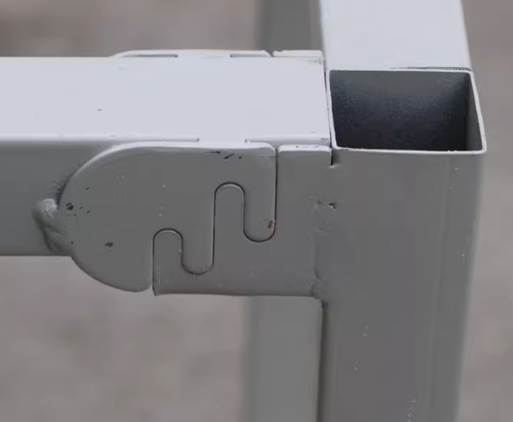
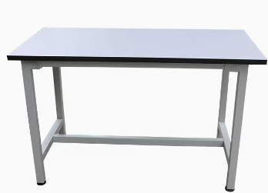
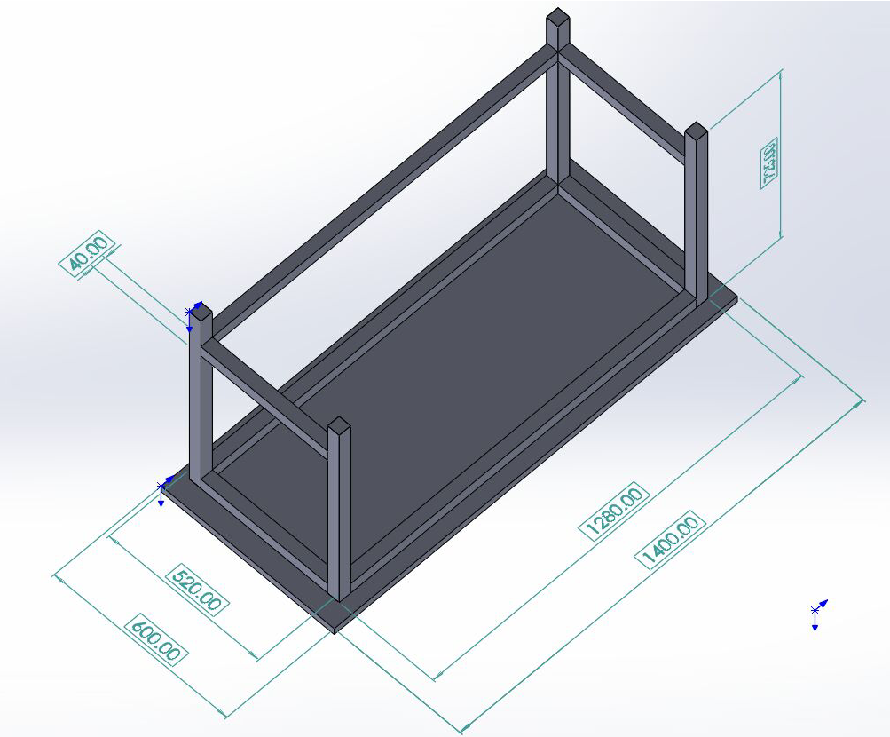
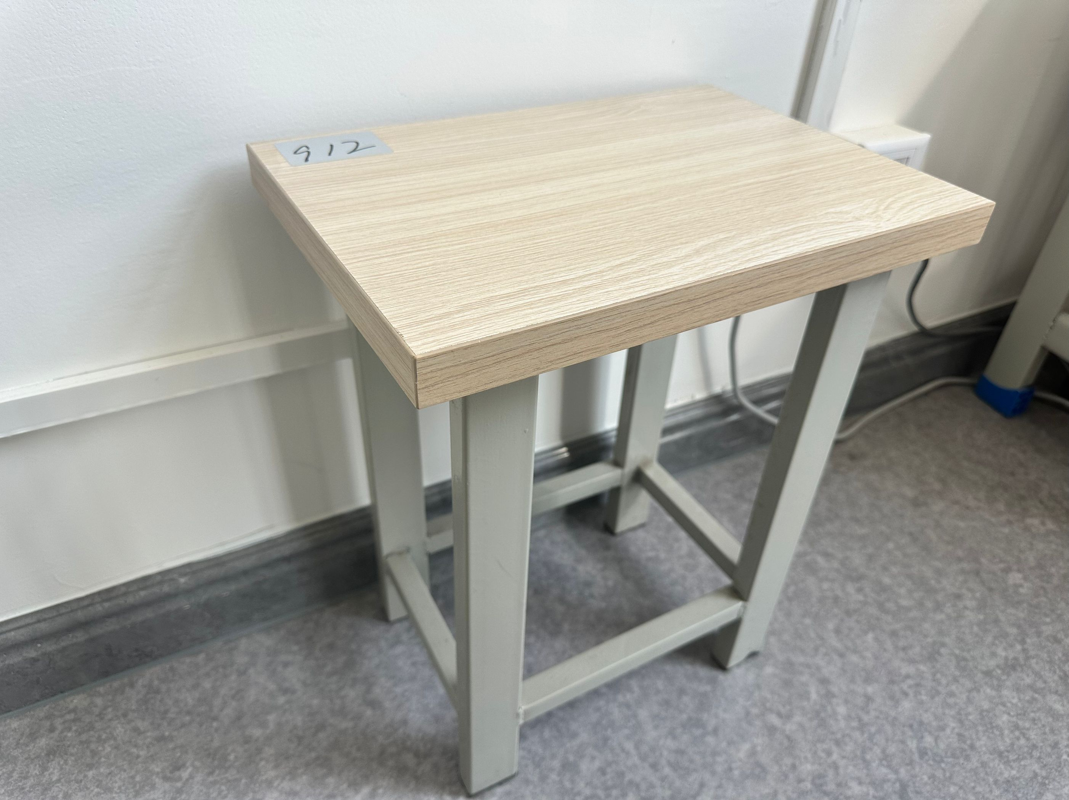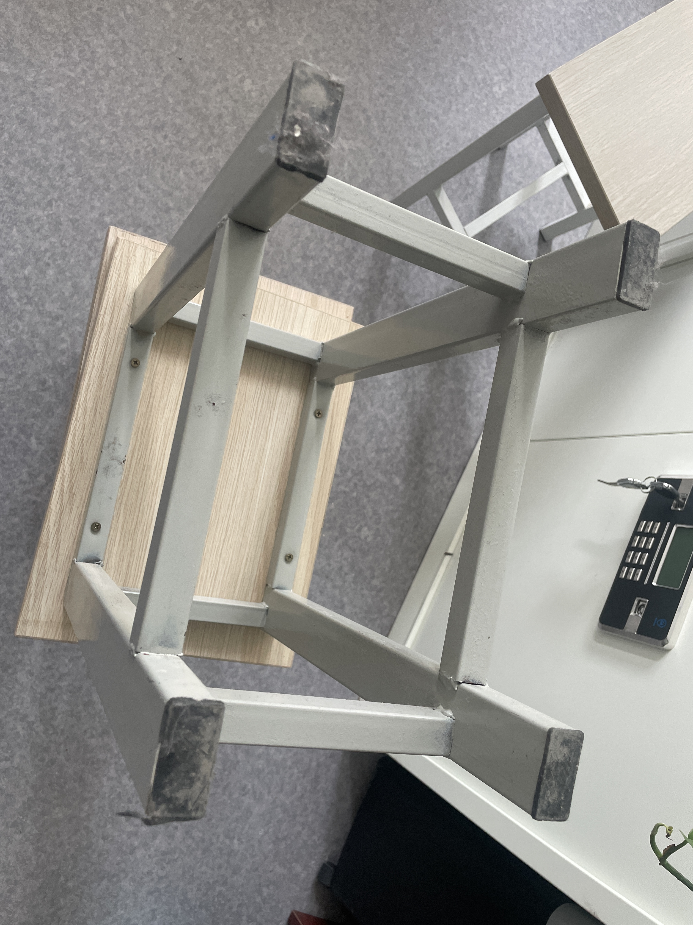
三、报价要求
1.供应商的报价应包含所投货物、保险、税费、包装、加工及加工损耗、运输、仓库存贮费、现场落地、安装、验收等工作所发生的一切应有费用。
2.清单中未列项的辅材以及为完成供货安装可能发生的其他费用供应商自行测算并分摊到报价中。
3.采购人有要求成交供应商分阶段、分批量供货的调整权利，其不涉及中标单价调整。
4.采购人有权按中标单价追加不超过10%的合同采购数量。
5.以上所有所投产品证明材料均需加盖公章。
四、其他要求
1.所投产品须为质量合格的产品，须符合国家标准，无国家标准的，符合部门颁发的标准，无部门标准的，符合行业标准。安装调试前，须通知采购人现场抽样核验货物尺寸样式、板材质量（曲直度、疵病、材质、着色等）、五金外观、板材厚度（不包括涂装层）、焊缝、铰链开关灵活程度等。成交供应商应确保所供货物及原材料可通过相关检测和验收。因验收不合格导致的一切后果均由成交供应商自行承担。
2.供应商应保证货物是全新、未使用过的，并完全符合合同规定的质量、规格和性能的要求的正品。供应商应保证其货物在正确使用和保养条的件下，在其使用寿命内应具有满意的性能。在货物最终验收后的质量保证期内，卖方应对由于设计、工艺或材料的缺陷而发生的任何不足或故障负责，费用由卖方负担。
3.若产品的外包装及产品破损、受潮等由成交供应商无条件负责。
4.在质保期内，供应商在收到采购人关于产品质量问题的通知后七天内，应免费更换有缺陷的货物。
5.如果供应商在收到通知七天后没有弥补缺陷，采购人可采取必要的补救措施，但风险和费用将由成交供应商承担。
6.供应商应按采购人要求，将实训桌台送货到位并安装调试完善，具体楼栋位置及房间号由采购人提供。

五、验收要求
验收前，由采购人及供应商就供应的451张（含抽检1张）实训台桌进行现场随机抽检（采购人保留对凳子随时进行随机抽检的权利），由采购人监督供应商将抽检货品送至安徽省产品质量监督检验研究院进行检验。若检验合格则检验费用由采购人承担，若检验不符合相关要求则检验费用由供应商承担，供应商应履行完善相关货品质量等义务至后续验收合格为止（采购人保留解除合同并报监管部门按有关规定处理的权力，一切后果和责任由成交供应商自行承担）。检验项目包括但不限于规格尺寸、材料厚度及甲醛释放量等。
采购人验收时，由采购人组织成立验收小组，验收小组应严格依照采购文件、采购合同及相关验收规范进行核对、验收，形成验收结论并出具书面验收报告。

第六章 响应文件格式

安徽交通职业技术学院汽机系实训工作台桌
采购项目（二次）

响
应

文

件

供应商：
年 月 日
响应文件资料清单
序号 | 资料名称 | 备注
一 | 报价表
二 | 响应函
三 | 无重大违法记录声明函、无不良信用记录声明函
四 | 授权书
五 | 响应表
六 | 供货安装(调试)方案
七 | 售后服务与维保方案
八 | 主要成交标的承诺函
九 | 中小企业声明函
十 | 残疾人福利性单位声明函
十一 | 两创产品声明函
十二 | 其他相关证明文件

一、报价表
序号 | 货物名称 | 品牌、型 号规格 | 原产地及 生产厂商 | 单位 | 数量 | 单价 (元) | 小计 (元) | 备注
合计

供应商公章：
日期：
备注：
1.表中所列货物为对应本项目需求的全部货物及所需附件购置费、包装费、运输费、人工 费、保险费、安装调试费、各种税费、资料费、售后服务费及完成项目应有的全部费用。如有 漏项或缺项，供应商承担全部责任。
2.表中须明确列出所投产品的货物名称、品牌、型号规格、原产地及生产厂商， 否则可能 导致响应无效。
3.表中报价即为优惠后报价，并作为评审及定标依据。任何有选择或有条件的报价，或者表中某一包别填写多个报价，均为无效报价。
二、响应函
致： 某采购单位
某代理机构
根据贵方的询价公告和询价通知书，我方兹宣布同意如下：
1.按询价通知书规定提供交付的货物(包括安装调试等工作) 的最终报价见报价表。
2.我方根据询价通知书的规定，严格履行合同的责任和义务,并保证于买方要求的日期内 完成供货、安装及服务，并通过买方验收。
3.我方承诺报价低于同类货物和服务的市场平均价格。
4.我方已详细审核全部询价通知书， 包括询价通知书的澄清或修改(如有) ，参考资料及 有关附件， 我方正式认可并遵守本次询价通知书， 并对询价通知书各项条款、规定及要求均无 异议。我方知道必须放弃提出含糊不清或误解问题的权利。
5.我方同意从询价通知书规定的响应文件提交截止日期起遵循本询价通知书， 并在询价通 知书规定的询价有效期之前均具有约束力。
6.我方声明响应文件所提供的一切资料均真实无误、及时、有效， 企业运营正常。由于我 方提供资料不实而造成的责任和后果由我方承担。我方同意按照贵方提出的要求， 提供与响应 文件有关的任何证据、数据或资料。
7.我方完全理解贵方不一定接受最低报价的响应文件。
8.我方接受询价通知书规定的付款方式、免费质保要求。

供应商公章：
日期：

三、无重大违法记录声明函、无不良信用记录声明函
(联合体报价的，联合体各方均须提供)
1.本单位郑重声明，根据《中华人民共和国政府采购法》及《中华人民共和国政府采购法 实施条例》的规定，参加政府采购活动前三年内，本单位在经营活动中没有重大违法记录，没有因违法经营受到刑事处罚或者责令停产停业、吊销许可证或者执照、较大数额罚款等行政处罚，且未在被禁止参加政府采购活动的处罚期限内。
2.本单位郑重声明，我单位无以下不良信用记录情形：
(1)被人民法院列入失信被执行人；
(2)单位、法定代表人或拟派项目经理(项目负责人)被人民检察院列入行贿犯罪档案；
(3)被工商行政管理部门列入企业经营异常名录；
(4)被税务部门列入重大税收违法案件当事人名单；
(5)被政府采购监管部门列入政府采购严重违法失信行为记录名单。

供应商公章：
日期：

四、授权书

本授权书声明： (供应商名称) 授权 (供应商授权代表姓名、职务) 代表我方参加本项目采购活动，全权代表我方处理询价过程的一切事宜，包括但不限于：提交响应文件、谈判、签约等。供应商授权代表在询价过程中所签署的一切文件和处理与之有关的一切事务，我方均予以认可并对此承担责任。供应商授权代表无转委托权。特此授权。
本授权书自出具之日起生效。
授权代表身份证明扫描件：

授权代表联系方式： (请填写手机号码)

特此声明。

供应商公章：
日期：

注：
1.本项目只允许有唯一的供应商授权代表，提供身份证明扫描件；
2.法定代表人参加询价的无需提供授权书，提供身份证明扫描件。
五、响应表
5.1 商务响应表

序号 | 商务条款 | 询价通知书要求 | 供应商承诺 | 偏离说明
1 | 付款方式
2 | 供货及安装地点
3 | 供货及安装期限
4 | 免费质保期
…
5.2 技术响应表

序号 | 货物名称 | 询价通知书规定的技术 参数要求 | 所投产品的品牌、型 号及技术参数 | 偏离说明
1
2
3
4
…
5.3 货物说明一览表

货物名称 |  | 品牌型号 |  | 数量
所投产品的技术参数及性能说明：
供应商公章：

六、供货安装(调试)方案
(供应商可自行制作格式)

七、售后服务与维保方案
(供应商可自行制作格式)

八、主要成交标的承诺函

我单位同意成交结果公告中公示以下主要成交标的信息并承诺：响应文件中所提供的主要成交标的信息均真实有效。若被发现存在任何虚假、隐瞒情况，我单位承担由此产生的一切后果。

序号 | 货物名称 | 品牌 | 规格型号 | 数量 | 单价 | 备注
1
2
3
……

供应商公章：
日期：

备注：
1.表中所列内容为满足本项目要求的主要成交标的信息；
2.成交供应商提供的以上承诺情况(含货物名称、品牌、规格、型号、数量、单价) ，将 按约定随成交结果公告同时公告。
3.本页 《主要成交标的承诺函》 由供应商准确填写。

九、中小企业声明函
(非中小企业产品不需此件)

本公司(联合体)郑重声明，根据《政府采购促进中小企业发展管理办法》(财库﹝ 2020 ﹞ 46 号)的规定，本公司(联合体)参加 (某采购单位) 的 (某项目) 采购活动，提供的货物 全部由符合政策要求的中小企业制造。相关企业(含联合体中的中小企业、签订分包意向协议 的中小企业)的具体情况如下：
1. (标的名称) ，属于 (采购文件中明确的所属行业) 行业； 制造商为 (企业名称) ，从 业人员人，营业收入为万元，资产总额为万元，属于 (中型企业、小型企业、微型企业) ；
2. (标的名称) ，属于 (采购文件中明确的所属行业) 行业； 制造商为 (企业名称) ，从 业人员人，营业收入为万元，资产总额为万元，属于 (中型企业、小型企业、微型企业) ；
……
以上企业， 不属于大企业的分支机构， 不存在控股股东为大企业的情形， 也不存在与大企 业的负责人为同一人的情形。
本企业对上述声明内容的真实性负责。如有虚假，将依法承担相应责任。

供应商公章：
日期：

注：从业人员、营业收入、资产总额填报上一年数据，无上一年数据的新成立企业可不填报。

十、残疾人福利性单位声明函
(非残疾人福利性单位不需此件)

本单位郑重声明，根据《财政部民政部中国残疾人联合会关于促进残疾人就业政府采 购政策的通知》(财库〔2017〕141 号) 的规定，本单位为符合条件的残疾人福利性单位， 且本单位参加 (某采购单位) 的 (某项目) 采购活动提供本单位制造的货物，或者提供其 他残疾人福利性单位制造的货物(不包括使用非残疾人福利性单位注册商标的货物)。
本单位对上述声明的真实性负责。如有虚假，将依法承担相应责任。

供应商公章：
日期：

十一、其他相关证明材料
提供符合询价通知书、采购需求及评审方法规定的相关证明文件。

特别提示：
供应商在响应文件制作时可在此栏内上传询价通知书要求上传的证明资料，如营业执照、 税务登记证、产品彩页、证书、 检测报告、产品图片、政府强制采购的节能产品认证证书、 承 诺函、证明文件等，应将上述证明材料制作成扫描件打印装订。

